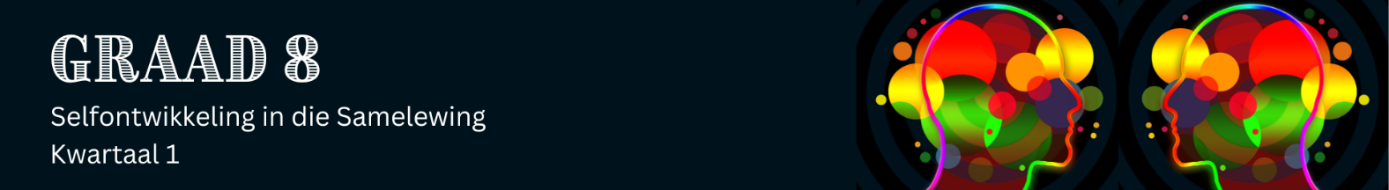

Les 1 – Werkkaart MEMO
 | Aktiwiteit 1: Selfkonsepskild  Voltooi die volgende aktiwiteit individueel.

Voltooi die selfkonsepskild hieronder deur woorde, prente of simbole te gebruik.
Een doel/droom vir my toekoms.
Een kwaliteit/eienskap van myself waarvan ek hou.



Een van my stokperdjies/belangstellings-dinge wat ek geniet om te doen. (stokperdjie/belangstelling)
Een van my vaardighede/ talente -
dinge wat ek goed kan doen. (vaardigheid/talent)

Leerders sal persoonlike reaksies op hierdie aktiwiteit hê.

